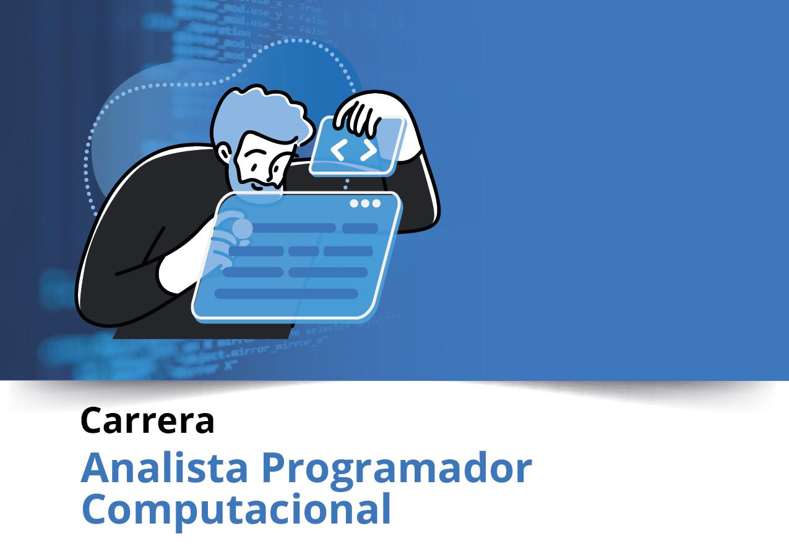



**Semana 3**

Ingeniería de Software (PRY3211)

Formato de respuesta

| **Nombre estudiante:** Camila Concha, Francisco Moya, Israel Gutierrez, Nicolas Gutierrez | |
| --- | --- |
| **Asignatura:** Ingenieria en Software | **Carrera:** Analista Programador |
| **Profesor:** Jorge Canales Soto | **Fecha:** 25-03-24 |

# Descripción de la actividad

En esta semana realizarás la actividad sumativa grupal con encargo de la Experiencia 1, llamada "Definiendo la visión del producto inicial bajo una propuesta de planificación ágil", la cual estará dividida en dos partes. En la primera parte, entregarán de manera grupal la propuesta del tipo de software a desarrollar con un documento Project Burndown basado en la lista de Requisitos del Sistema y aportando un Diagrama de Caso de Usos para representar la vista de escenario principal. Además, deberán aportar una Planificación ágil basada en Scrum basado en una Planilla Product Backlog con principales épicas e historias de usuarios y sus sprint, aportando una Planilla de Planificación del tiempo RoadMap distribuidas en semanas y la implementación de la herramienta Trello para la organización de principales tareas y entregables.

En la segunda parte, realizarán una presentación a través de un video de no más de 7 minutos, usando la herramienta de Teams.

En la tercera parte y de manera individual, deberás escribir una reflexión personal sobre los aprendizajes obtenidos en la Experiencia 1; cómo estos impactarán en tu desarrollo personal e influirán en el ámbito profesional y consecución de tus metas.

**Documento Project Burndown (versión 2)**

Sistema Gestión de Reserva Hotelera

Descripción de la metodología de trabajo (Scrum)

Versión 2.0

Historial de Revisiones

| **Fecha** | **Versión** | **Descripción** | **Autores** |
| --- | --- | --- | --- |
| 25/03/2024 | 1.0 | Primera versión definición de la Visión del Proyecto con los apartados y contenidos asociados | Camila Concha, Francisco Moya, Israel Gutierrez, Nicolas Gutierrez |
|  |  |  |  |
|  |  |  |  |

Tabla de Contenidos

Contenido

**Descripción de la actividad 8**

1. Introducción 12

1.1.1 Propósito de este documento 12

1.1.2 Problemática que resolver 12

1.1.3 Objetivo del Proyecto 13

1.1.4 Alcances 13

2. Descripción General de la Metodología ágil a adoptar. 14

2.1. Fundamentación 14

2.2. Valores de trabajo 15

3. Personas y roles del proyecto. 17

4. Product Backlog. Lista de Componentes y artefactos para Construir. 17

4.1 Épicas e historias de usuarios. 17

5. Definición tecnologías de Desarrollo a utilizar 18

6. Definición de tecnologías de implementación. **19**

# Introducción

Este documento describe la implementación de la metodología de trabajo Scrum para el desarrollo del proyecto “Gestión de Reserva Hotelera” destinado a lograr la comodidad de sus clientes con una mejor gestión del proceso de reserva del hospedaje y principalmente enriquecer la experiencia de reservas de habitaciones

## **Propósito de este documento**

El propósito de este documento es poder facilitar la información de referencia necesaria a las personas involucradas en el desarrollo del Proyecto Gestión de Reserva Hotelera.

Se dará a conocer cómo se ejecutará el desarrollo del producto de software en un ciclo de vida adaptativo e integrativo. También se presentarán las Épicas y sus historias de usuarios, los componentes y artefactos a construir.

Además, se presentarán los roles del equipo Scrum y sus principales competencias técnicas que deben poseer y sus funciones en el proyecto.

## **Problemática que resolver**

El Hotel Pacific Reef enfrenta múltiples desafíos en la gestión de reservas y hospedaje. En primer lugar, la carencia de un sistema informático eficiente dificulta una reserva autogestionada y precisa. Este vacío resulta en procesos manuales susceptibles a errores y retrasos, lo que puede generar una experiencia insatisfactoria para los clientes y aumentar la carga de trabajo del personal del hotel.

Además, la ausencia de un catálogo virtual de habitaciones complica la visualización de opciones disponibles por parte de los clientes. La falta de información detallada sobre las habitaciones, como su equipamiento, ubicación y características, puede llevar a malentendidos o a elecciones poco acertadas por parte de los huéspedes, lo que podría impactar negativamente en su experiencia de hospedaje.

Otro problema clave es la carencia de un método de pago integrado y la falta de generación adecuada de tickets de reserva. Esta situación puede provocar una experiencia de reserva poco fluida y poco profesional, lo que afectaría la percepción del hotel por parte de los clientes. Además, la necesidad de una comunicación efectiva entre el personal del hotel y los clientes para gestionar cambios o cancelaciones en las reservas resalta la importancia de contar con un sistema robusto de administración de datos de clientes y empleados.

Por último, la incapacidad de consultar rápidamente la disponibilidad de habitaciones por fechas y la falta de un registro centralizado de reservas generan ineficiencias operativas. Esto puede resultar en pérdida de ingresos para el hotel y en la insatisfacción de los clientes al no encontrar disponibilidad para las fechas deseadas, lo que afectaría negativamente la reputación del establecimiento.

## **Objetivo del Proyecto**

Desarrollar un sistema de gestión hotelera para la empresa Hotel Pacific Reef que sea útil para clientes y empleados por igual. Que facilite la labor de los empleados y administrativos y mejore la experiencia de los clientes en la búsqueda, reserva y pago de una habitación.

## **Alcances**

**Limitaciones y/o Restricciones:**

La aplicación estará disponible en dos idiomas, inglés y español, pero no se contempla la incorporación de más idiomas en esta etapa.

La plataforma de reserva estará limitada a los dispositivos que tengan acceso a internet y cumplan con los requisitos mínimos de hardware y software.

El sistema de gestión de reservas se centrará en el Hotel Pacific Reef y no se diseñará para su implementación en otros establecimientos hoteleros.

La aplicación estará operativa en un entorno de prueba durante las primeras tres semanas para validar su factibilidad técnica y funcionalidad, por lo que no estará disponible para uso comercial durante este período.

El método de pago implementado estará sujeto a las opciones disponibles en la plataforma de desarrollo y a las regulaciones de seguridad financiera.

La administración de datos de clientes estará sujeta a las regulaciones de privacidad de datos vigentes en la jurisdicción donde opera el hotel.

# Descripción General de la Metodología ágil a adoptar.

## **Fundamentación**

Se utilizará un ciclo de vida de desarrollo iterativo e incremental. Esto se aplica muy bien con la metodología Scrum, al ser una metodología ágil y flexible nos será útil para desarrollar nuestro proyecto en el tiempo requerido por el negocio y con la calidad suficiente para satisfacer las necesidades de los clientes.

## **Valores de trabajo**

Las competencias técnicas y habilidades blandas que deben poseer los miembros del equipo Scrum son:

**Competencias Técnicas:**

* **Desarrollo de Software:** Los miembros del equipo deben tener habilidades técnicas sólidas en desarrollo de software, incluyendo conocimientos en lenguajes de programación relevantes, frameworks, y tecnologías de desarrollo web y móvil.
* **Diseño de Interfaces de Usuario (UI/UX):** Es importante contar con diseñadores de interfaces de usuario que puedan crear interfaces intuitivas y atractivas para la aplicación, mejorando la experiencia del usuario y la usabilidad.
* **Base de Datos y Backend:** Se requieren habilidades en diseño de bases de datos y desarrollo de backend para garantizar un sistema robusto, escalable y seguro. Esto incluye conocimientos en SQL, gestores de bases de datos, APIs, y servicios web.
* **Testing y QA:** Es esencial contar con especialistas en pruebas de software y aseguramiento de la calidad (QA) para realizar pruebas exhaustivas y garantizar la estabilidad y fiabilidad del producto final.

**Habilidades Blandas:**

* **Comunicación efectiva:** Los miembros del equipo deben tener habilidades de comunicación sólidas para colaborar de manera efectiva, compartir ideas, y mantener una comunicación clara y abierta tanto dentro del equipo como con los interesados del proyecto.
* **Colaboración y Trabajo en Equipo:** Es fundamental que el equipo pueda trabajar de manera colaborativa y cohesionada, aprovechando las fortalezas individuales de cada miembro para lograr los objetivos del proyecto de manera conjunta.
* **Adaptabilidad y Flexibilidad:** Dado que la metodología ágil se caracteriza por su capacidad de respuesta al cambio, los miembros del equipo deben ser flexibles y estar dispuestos a adaptarse a nuevas circunstancias, requerimientos y prioridades.
* **Enfoque en el Cliente**: Es importante tener una mentalidad centrada en el cliente, comprendiendo sus necesidades y prioridades para garantizar que el producto final satisfaga sus expectativas y genere valor para ellos.
* **Resolución de Problemas:** Los miembros del equipo deben ser capaces de identificar y abordar proactivamente los desafíos y obstáculos que surjan durante el desarrollo del proyecto, buscando soluciones efectivas y creativas.
* **Compromiso y Responsabilidad:** Cada miembro del equipo debe estar comprometido con el éxito del proyecto y asumir la responsabilidad de sus tareas asignadas, cumpliendo con los plazos y entregando resultados de alta calidad.

# Personas y roles del proyecto.

| **Persona** | **Rol** | **Función** |
| --- | --- | --- |
| Martina Blaster  George Solo  Juan Caro | Stakeholder/s | Interesados en el desarrollo y los avances periódicos del sistema. Encargados de realizar comentarios, observaciones y entregar nuevos requerimientos a la célula |
| Jorge Canales | Product Owner | Representar la voz del cliente y comunicar los requerimientos de éste a la célula |
| Jorge Canales | Scrum Master | Velar por el cumplimiento de la metodología Scrum en la célula |
| Camila Concha | Developer 1 | Construir el sistema |
| Nicolas Gutierrez | Developer 2 | Construir el sistema |
| Francisco Moya | Developer 3 | Construir el sistema |
| Israel Gutiérrez | Developer 4 | Construir el sistema |

# Product Backlog. Lista de Componentes y artefactos para Construir.

## **Épicas e historias de usuarios.**

* Tabla resumen con Principales Épicas e Historias de Usuarios v/s Componentes.

[Formato de respuesta Planilla Product Backlog_S2.xlsx](https://docs.google.com/spreadsheets/d/1DeMi7POzDKW2AFxdk1MC5VAQcEz_olyb/edit?usp=sharing&ouid=104621444137199283187&rtpof=true&sd=true)

# Definición tecnologías de Desarrollo a utilizar

Por su estructura robusta y amplias librerías se utilizará Angular para desarrollar la aplicación web que satisfaga las necesidades del cliente.

Entre las ventajas de Angular se encuentran:

* Multiplataforma
* Aplicaciones más livianas
* Velocidad y rendimiento
* Desarrollo de aplicaciones escalables

# Definición de tecnologías de implementación.

Describir e identificar las tecnologías de infraestructura o de servicios en que se deberá implementar el sistema a desarrollar.

**Servidor de aplicaciones: Apache Tomcat**

Tomcat funciona como un contenedor de servlets desarrollado bajo el proyecto Jakarta en la Apache Software Foundation. Tomcat implementa las especificaciones de los servlets y de JavaServer Pages de Oracle Corporation.

**Base de datos: MySQL**

MySQL es un [sistema de gestión de bases de datos](https://es.wikipedia.org/wiki/Sistema_de_gesti%C3%B3n_de_bases_de_datos) [relacional](https://es.wikipedia.org/wiki/Modelo_relacional) desarrollado bajo licencia dual: [Licencia pública general](https://es.wikipedia.org/w/index.php?title=Licencia_p%C3%BAblica_general&action=edit&redlink=1)/[Licencia comercial](https://es.wikipedia.org/wiki/Software_propietario) por [Oracle Corporation](https://es.wikipedia.org/wiki/Oracle_Corporation) y está considerada como la [base de datos](https://es.wikipedia.org/wiki/Base_de_datos) de [código abierto](https://es.wikipedia.org/wiki/Open_source) más popular del mundo,

**Servicios en la nube:AWS**

Amazon Web Services es una colección de servicios de computación en la nube pública que en conjunto forman una plataforma de computación en la nube, ofrecidas a través de Internet por Amazon.com. Es usado en aplicaciones populares como Dropbox, Foursquare, HootSuite.

**Roadmap**

1. Adjunta la imagen de tu Roadmap:

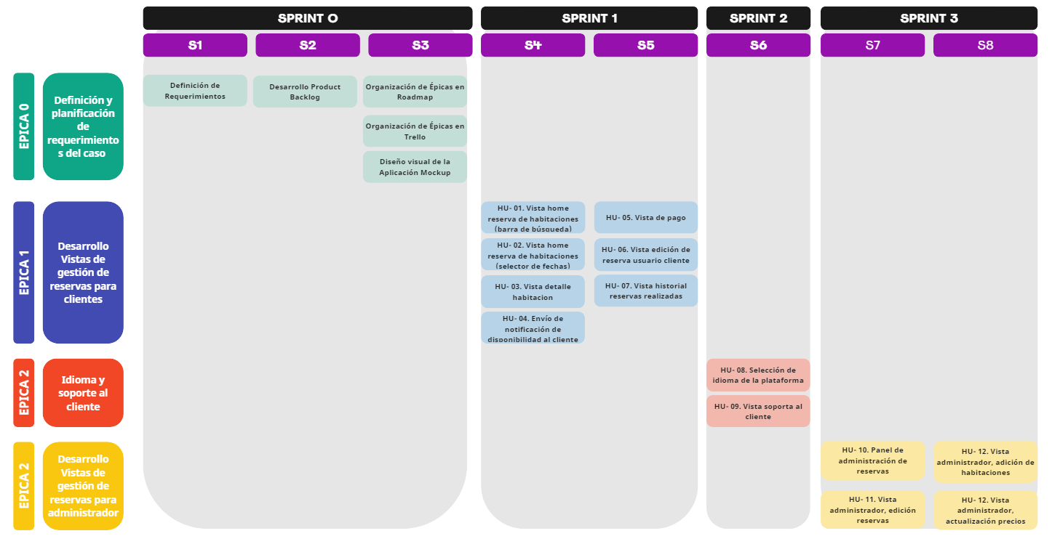

1. Adjunta el link de acceso a archivo original guardado en el repositorio del proyecto:

[Link archivo en repositorio](https://drive.google.com/file/d/11d2DkOOFrdAML6r-11o97Yvw1D6LsXFC/view?usp=sharing)

[Link Miro para mejor resolución](https://miro.com/welcomeonboard/TzFSS1o4Q2pGekFCNjJIeEg5dlRYZ0MwdnhnQmE5ek9NY3lOR1lIWGw0b1N4TDBVY1hwekp5aVpuVWtjcU1oTHwzNDU4NzY0NTMxMjEwNTIyMTc2fDI=?share_link_id=205857941405)

1. Adjunta el link de acceso a tu tablero Trello:

[Link Trello](https://trello.com/invite/b/xYnrdfgd/ATTId9e6a7cfb9a92957fb69fd66ab494161AF25098C/ingenieria-de-software-grupo-1)

1. Adjunta el link de acceso al drive de tu proyecto:

[S3](https://drive.google.com/drive/folders/1QDir_n7qX-bumPztwGJ5XUhmKteidFrL?usp=sharing)

**Parte II: Presentación**

Pega el link que se generó al culminar la grabación de tu presentación en Teams

[E1_Israel_Gutierrez_S3.mp4](https://drive.google.com/file/d/1rHWt_FzY3nC4s-yL2aN1wegGSSQxwPne/view?usp=drive_link)





**Duoc UC**